
Liceo 1. Departamento de Historia y Ciencias Sociales. Economía y Sociedad. 3° medio Formación diferenciada.
PROFSORES: Pablo González, Juan Jauré, César Mayolafquén
GUIA DE DESEMPEÑO
CONCEPTOS BÁSICOS
SOLUCIONARIO

Nombre________________________________________________________________________________3°___
AE01: Explicar la economía como una ciencia social que estudia las decisiones que toman las personas en su vida cotidiana, así como la familia, el sector privado y el Estado para enfrentar la escasez, considerando su método científico (supuestos y experiencias económicas), principios fundamentales y el análisis positivo y normativo
INDICACIONES: Esta guía tiene como propósito aplicar la conceptualización económica y los procesos asociados trabajados teóricamente.

ACTIVIDAD 1
Conceptualización. Complete el crucigrama con los conceptos presentes en la guía formativa

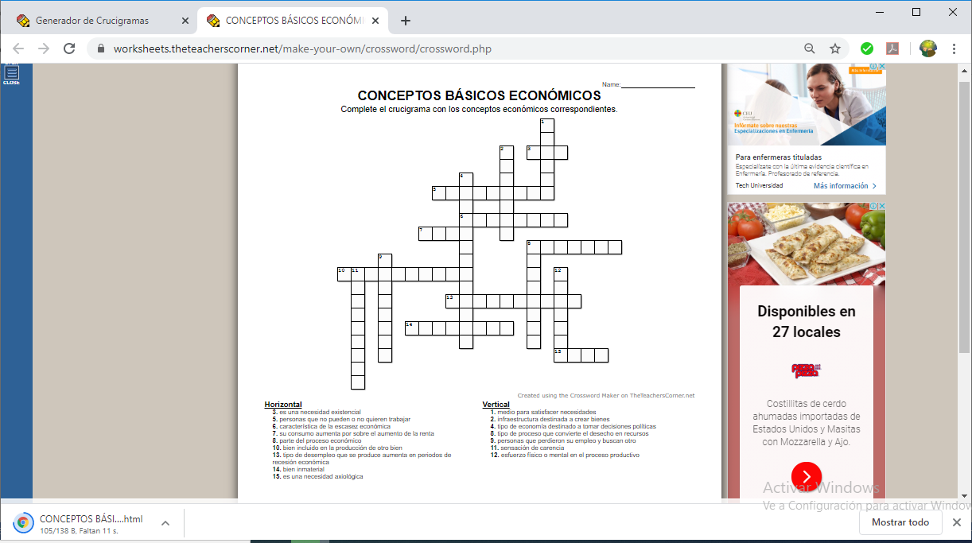SOLUCIÓN: 1 bienes 2 capital 3 ser 4. Macroeconomía 5. Inactivas 6. Relativa 7. Lujo 8v. Circular
8h. consumo 9. Cesantes 10. Intermedio 11. Necesidad 12. Trabajo 13. Coyuntural 14. Servicio 15. ocio

ACTIVIDAD 2:
A partir del problema del coronavirus plantea el problema económico en Chile desde la perspectiva de la:
microeconomía | macroeconomía
Falta de dinero para poder costear la hospitalización  Problemas para acceder a servicios o bienes por estar confinado  Etc. | Aumento de índice de desempleo con el aumento de la pobreza producto de la baja de ingresos  Disminución del PIB (producto interno bruto) como consecuencia la prohibición de actividad productiva no esencial.  Etc.

ACTIVIDAD 3:
El ministro de Agricultura, Antonio Walker, afirmó que las ferias libres de la Región Metropolitana se mantendrán abiertas bajo ciertos protocolos sanitarios, pese a la cuarentena que comenzará a regir en casi todas las comunas a contar de este viernes, y aseguró que "tenemos suficiente stock de alimentos".
El secretario de Estado realizó estas declaraciones tras reunirse con el Comité de Abastecimiento Seguro de Alimentos, mesa que reúne a comerciantes, agricultores, representantes de las ferias libres y alcaldes.
Walker también apuntó a que no hay motivos para que los consumidores acaparen mercadería ni para que los vendedores especulen con los precios.
Cooperativa.cl

Del fragmento de la noticia explica los conceptos de:
ESCASEZ | NECESIDAD | BIEN
Baja escasez relativa, pues los bienes existen bienes suficientes y mercado de distribución.  Posible aumento de escasez por especulación (falsa escasez producto del acaparamiento de los productores o comerciantes) para subir el precio.  Posible aumento de la escasez relativa producto de sobre-demanda, instada por posible desabastecimiento futuro. | Alimentación de la población | Alimentos de origen agrícola (frutas y verduras)

ACTIVIDAD 4:
A partir de la crisis económica que ha provocado la pandemia del coronavirus y las medidas asociadas, plantea como afectan a los diversos factores productivos
RECURSOS NATURALES | TRABAJO | CAPITAL
Constituye un factor productivo que está en potencia para poder generar bienes. En el caso chileno constituye una base muy importante en la actividad económica extractiva. | Disminución de demanda de trabajo producto de la paralización del proceso productivo y por lo tanto es el factor determinante que incide en el bienestar de la mayoría de la población, por lo que las transferencias de dinero es fundamental para mantener cubiertas las necesidades básicas de los cesantes. | Constituye infraestructura paralizada, la cual es necesario mantener para una reactivación rápida, pues si disminuye será más lenta la recuperación, por lo que es necesario apoyar a la empresa esencial, a la que produzca utilidades y demande mayor cantidad de trabajo

La falta de amor es la pobreza (Teresa de Calcuta)

